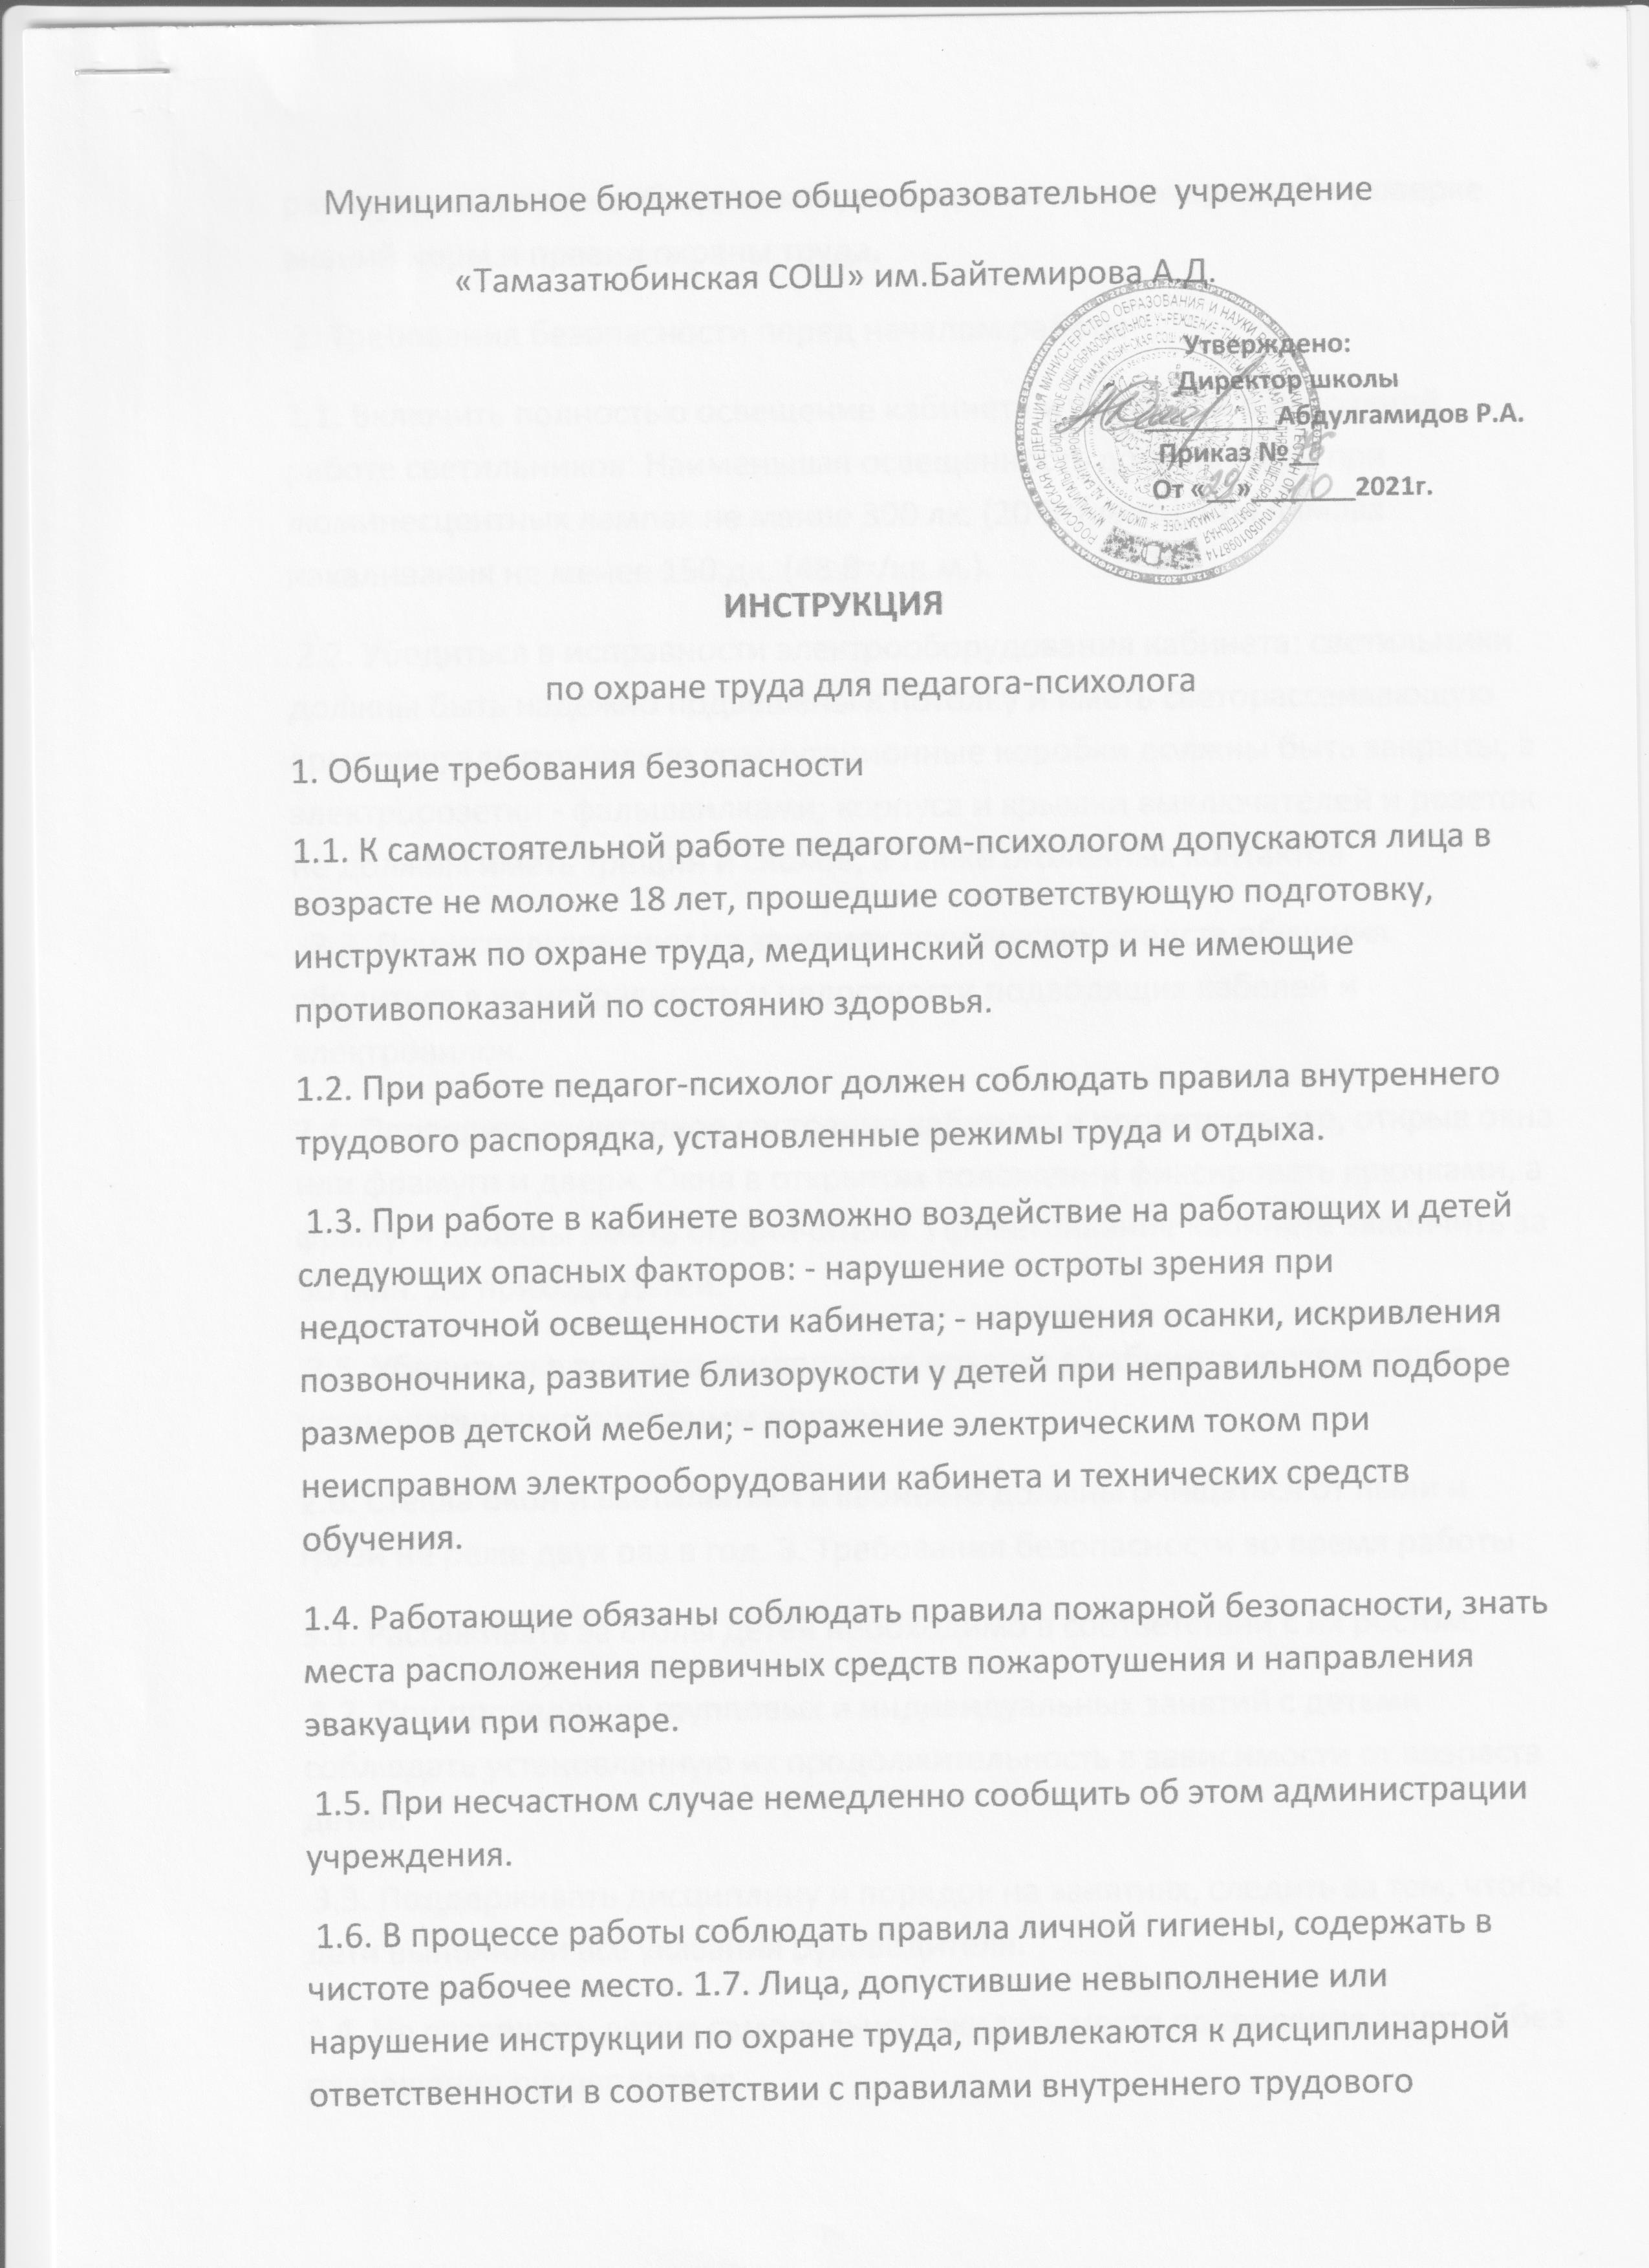

распорядка и, при необходимости, подвергаются внеочередной проверке знаний норм и правил охраны труда.

2. Требования безопасности перед началом работы

2.1. Включить полностью освещение кабинета и убедиться в исправной работе светильников. Наименьшая освещенность должна быть: при люминесцентных лампах не менее 300 лк. (20 Вт/кв.м.), при лампах накаливания не менее 150 дк. (48 Вт/кв.м.).

2.2. Убедиться в исправности электрооборудования кабинета: светильники должны быть надежно подвешены к потолку и иметь светорассеивающую арматуру; электрические коммутационные коробки должны быть закрыты, а электророзетки - фальшвилками; корпуса и крышки выключателей и розеток не должны иметь трещин и сколов, а также оголенных контактов

. 2.3. При использовании на занятиях технических средств обучения убедиться в их исправности и целостности подводящих кабелей и электровилок.

2.4. Проверить санитарное состояние кабинета и проветрить его, открыв окна или фрамуги и двери. Окна в открытом положении фиксировать крючками, а фрамуги должны иметь ограничители. Проветривание кабинета закончить за 30 мин. до прихода детей.

2.5. Убедиться в том, что температура воздуха в кабинете соответствует установленным санитарным нормам.

2.6. Стекла окон и светильники в кабинете должны очищаться от пыли и грязи не реже двух раз в год. 3. Требования безопасности во время работы

3.1. Рассаживать за столы детей необходимо в соответствии с их ростом.

3.2. При проведении групповых и индивидуальных занятий с детьми соблюдать установленную их продолжительность в зависимости от возраста детей.

3.3. Поддерживать дисциплину и порядок на занятиях, следить за тем, чтобы дети выполняли все указания руководителя.

3.4. Не разрешать детям самовольно покидать место проведения занятий без разрешения руководителя.

3.5. С целью обеспечения надлежащей естественной освещенности в кабинете не расставлять на подоконниках цветы

. 3.6. В случае применения на занятиях технических средств обучения руководствоваться «Инструкцией по охране труда при использовании технических средств обучения».

3.7. В перерывах между занятиями в отсутствии детей периодически осуществлять проветривание кабинета, при этом рамы окон фиксировать в открытом положении крючками.

4. Требования безопасности в аварийных ситуация

4.1. При возникновении пожара немедленно эвакуировать детей из кабинета, сообщить о пожаре администрации учреждения и в ближайшую пожарную часть и приступить к тушению очага возгорания с помощью первичных средств пожаротушения.

4.2. При получении травмы оказать первую помощь пострадавшему, при необходимости отправить его в ближайшее лечебное учреждение и сообщить об этом администрации учреждения.

4.3. При поражении электрическим током немедленно отключить напряжение и в случае отсутствия у пострадавшего дыхания и пульса сделать ему искусственное дыхание или провести непрямой (закрытый) массаж сердца до восстановления дыхания и пульса и отправить пострадавшего в ближайшее лечебное учреждение.

5. Требования безопасности по окончании работы

5.1. Отключить от электросети технические средства обучения.

5.2. Проветрить кабинет, закрыть окна, фрамуги и выключить свет.